TP géologie : la caractérisation de quelques roches ERASMUS +

Quelles sont les caractéristiques des roches de la croûte continentale, de la croûte océanique et du manteau ?

Document 1 : Les grands types de roches et leurs critères d'identification

Type de roche | Définitions | Critères | Exemples
Magmatique volcanique | Roche provenant d'un magma s'étant solidifié au moins en  partie à la surface de la lithosphère.  La structure est microlithique. | Cristaux orientés ou non et insérés dans pâte. La texture est hémicristalline | Le basalte (croûte océanique)
Magmatique Plutonique | Roche provenant d'un magma solidifié en profondeur.  La structure est grenue. | Seulement des cristaux (pas de pâte) et pas d'orientation particulière  La texture est holocristalline | Le granite (croûte continentale)
Sédimentaire | Roche formée par l'altération d'autres roches, leur transport puis leur dépôt. | Les éléments de la roche sont non jointifs Présence de fossiles non déformés.  Les éléments associés pas un ciment. | Calcaire, argile, grès... (croûte océanique et continentale)
Métamorphique | Roche transformée à l'état  solide dans des conditions de  pression et de température particulière. | Les cristaux sont organisés selon des directions ou plan privilégiés | Gneiss
Mantelliques | Ce sont des roches présentes dans le manteau. A la faveur de la remontée du manteau, elles peuvent être retrouvées à la surface | On observe principalement des cristaux (pas de pâte) et ces roches sont souvent présentes sous forme d'inclusions (dans du basalte par exemple).  La texture est holocristalline | Péridotites (manteau)

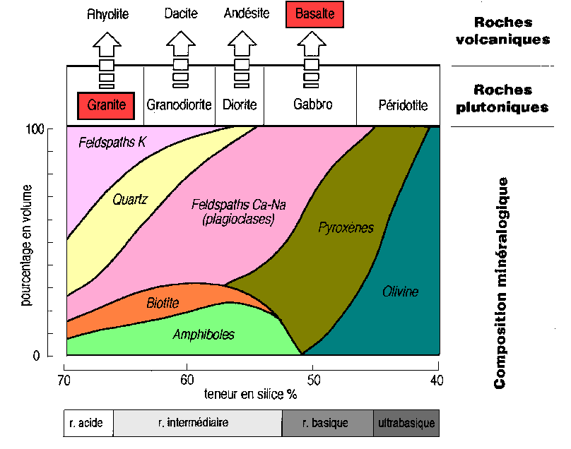
Pyroxènes

Document 2 : Composition
minéralogiques des roches
Olivine
magmatiques et mantelliques

Matériel :
- les documents 1 et 2
- Document « clé de détermination des minéraux ».
- Roches et lames minces obtenues à partir de ces roches (Granite, Basalte et Péridotite)

→A partir du logiciel « subduction » et des documents fournis dans le dossier 1eS géologie (Le microscope polarisant et Identification des minéraux) :
1) Quel est l’intérêt du microscope polarisant ? (fonctionnement et but)
2) Qu’est ce que faire le noir (extinction) ? Pourquoi en avons-nous besoin pour l’analyse des roches ?
3) Quelles sont les 2 structures observées sur les différentes lames de roches proposées ?

→A partir du logiciel
1 - Observez à l'œil nu les 3 roches proposées et repérez les différents minéraux (S'aider de la clé de détermination des minéraux et des documents 1 et 2).

2 - Observez les lames minces des 3 roches proposées au microscope optique polarisant (LPA et LPNA) (S'aider de la clé de détermination et du document 1).

3. Réaliser un dessin d’un secteur de la lame mince présentant
-la structure de la roche
-les minéraux clairement légendés

Pour vous aider : + la biotite et le mica sont des minéraux appartenant à la même famille
+ L’andésite et le basalte ont la même structure

